Strukturierter Lebenslauf 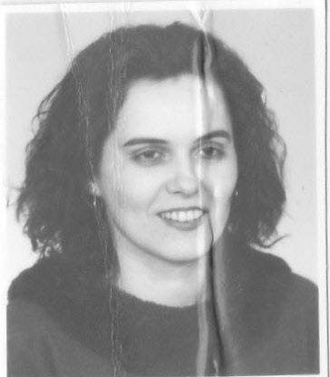
( Štrukturovaný životopis)

Name (Priezvisko): Čontošová
Vorname (Meno): Daniela
Familienstand (Rodinný stav): Verheiratet ( Vydatá)
Geburstdatum (Dátum narodenia): 20.12.1970
Geschlecht (Pohlavie): Weiblich ( Ženské)
Nationalität ( Národnosť): Slowakisch ( Slovenská)
Grösse ( Výška): 172 cm
Gewicht ( Váha): 68 kg
Gesundheitszustand ( Zdravotný stav): Gut – nichtraucherin ( Dobrý bez obmedzenia – nefajčiarka)
Adresse ( Adresa): Železiarenská 484 / 16 , Košice – V , 04015
Telefonnummer ( Telefónne číslo): + 421/0907 526 885

Zusätzliche angaben ( Doplňujúce údaje)

Gewünschte Position ( Hľadaná pozícia): Seniorenbetreuerin ( Opatrovateľka seniorov)
Erwünschtes Land (Požadovaná krajina): Deutchland (Nemecko
Schul – Und Berufsbildung ( Vzdelanie):
1985 – 1989 Oberschulbildung / Abiturabschluss
Stredná odborná škola / Maturita

Kurse und Zertifikate ( Kurzy a certifikáty):
21.04.2009 – 29.6.2009 Pflegekurs, Akademie für Bildung
( Opatrovateľský kurz, Akadémia vzdelávania)
Arbeitserfahrungen ( Pracovné skúsenosti):
Von 2008 ( Od roku 2008):
Arbeit von pflegenden Angehörigen (Práca opatrovateľky v rodinách):
- Medikamente und Essen ( Podávanie liekov a stravy)
- Umkleidung und Positionierung von liegeden Pacienten und mit bewegungs Problemen ( Polohovanie ležiacich pacientov a pacientov so zníženou mobilitov)
- Bettwäsche Ummantelung für mobile und auch imobile Klienten ( Úprava postele pre mobilných a imobilných klientov)
- Hilfe bei personeller Hygiene, Baden, Speisung bei imobilen Patienten, Begleitung zum dem Arzt ( Pomoc s osobnou hygienov, kúpaním, kŕmením, mobilných pacientov, sprevádzanie k lekárovi)

Kenntnisse ( Znalosti):

Sprachkenntnisse ( Jazykové znalosti):
Deutsch – Gut ( Dobrý)
Russisch – Grundkenntnisse ( Základy)

Kompetenzen / Interessen ( Vlastnosti a záujmy):

Ich halte mir fur eine fkexible Person, die under Stress arbeiten kann. Ich bin kreativ und positiv, habe einangenehmes Auftreten und arbeite gerne im Team. Ich liebe neue Herausforderungen und habe keine Angst, neue Dinge ausprobieren. Ich lerne gerne neue Menschen und Kulturen kennen.
Diplom und Kurses ( Diplom a kurzy):

- Abiturzeugnis ( Maturitné vysvedčenie)
- Pflegekurs im Rang 220 stunden
( Opatrovateľský kurz 220 hodín)
Referensen:3

Arbeitsbeginn Möglich ( Nástup možný)
Am Jahr - 2017

Ort, Datum Unterschrift
Slowakei, Košice 26.08.2017 Čontošová

